PERENCANAAN WEDDING CENTER PENEKANAN PADA
PROTOKOL KESEHATAN COVID-19

Nurvita Hasanah¹, Mahdalena Risnawaty², Lidia³
¹Mahasiswa Program Studi Arsitektur, Fakultas Teknik, Universitas 17 Agustus 1945 Samarinda
²Dosen Prodi Arsitekur, Universitas 17 Agustus 1945 Samarinda
³Dosen Prodi Arsitekur, Universitas 17 Agustus 1945 Samarinda
Alamat Email Penulis : hasanahnurvita@gmail.com

ABSRAKSI
Wedding Center Islami adalah suatu wadah yang berfungsi untuk menampung kegiatan pernikahan mulai dari persiapan, penyelenggaraan hingga selesainya. Semakin tingginya angka pernikahan di Kota Samarinda, tentu berbanding lurus dengan tingginya kebutuhan masyarakat akan wadah yang berhubungan dengan masalah pernikahan. Misalnya foto pra pernikahan, mempersiapkan undangan, souvenir, gaun pengantin, make up, catering, kue pernikahan, penginapan, dan disediakan Musholla tempat akad nikah untuk umat muslim.
Di kondisi pandemi saat ini sebuah Gedung pernikahan penekanan pada protokol keshatan Covid-19 sangat di butuhkan untuk meminimalisrkan terjadinya penularan di acara pernikahan. Perencanann Wedding Center Islami penekanan pada protocol Kesehatan dimana sasaran yang hendak di capai pada perencaan yaitu pada penataan tata ruang pusat pernikahan dan penentuan sirkulasi yang terpisah , Sistem udara, pencahayaan alami dan Mengatur tata letak (layout) furniture.
Kata kunci : Kalimantan timur,Samarinda, Wedding Center Islami

ABSTRACT
Islamic Wedding Center is a place that serves to accommodate wedding activities from preparation, implementation to completion. The higher the number of marriages in the city of Samarinda, of course, it is directly proportional to the high public need for a forum related to marriage problems. For example, pre-wedding photos, preparing invitations, souvenirs, wedding dresses, make up, catering, wedding cakes, lodging, and provided a prayer room where the marriage ceremony is held for Muslims.
In the current pandemic conditions, a wedding building emphasis on the Covid-19 health protocol is urgently needed to minimize the occurrence of transmission at weddings. Islamic Wedding Center planning emphasizes health protocols where the targets to be achieved in planning are the layout of the wedding center and the determination of separate circulation, air systems, natural lighting and arranging furniture layouts.
Keywords : East Kalimantan, Samarinda, Islamic Wedding Center

Pendahuluan
Wedding Center Islami adalah suatu wadah yang berfungsi untuk menampung kegiatan pernikahan mulai dari persiapan, penyelenggaraan hingga selesainya. Semakin tingginya angka pernikahan di Kota Samarinda, tentu berbanding lurus dengan tingginya kebutuhan masyarakat akan wadah yang berhubungan dengan masalah pernikahan. Misalnya foto pra pernikahan, mempersiapkan undangan, souvenir, gaun pengantin, make up, catering, kue pernikahan, penginapan, dan disediakan Musholla tempat akad nikah untuk umat muslim.
Berdasarkan data tahun 2019 dari Badan Pusat Statistik Samarinda yang melaksanakan pernikahan di kota Samarinda terjadi dalam 1 minggu mencapai kurang lebih 118 Pasangan
Di Samarinda pada saat pandemi ini memiliki permasalahan permintaan klien yang melebihi kapasitas gedung yang disediakan yaitu jumlah orang dalam gedung tidak melebihi 50 persen dari kapasitas gedung sehingga unuk menyelesaikan permasalah tersebut direncanakanlah “Wedding Centre Islami dengan penerapan protokol kesehatan Covid-19”.
Wedding Centre Islami dengan penekanan pada protokol kesehatan Covid-19 diharapkan menjadi suatu media yang dapat membantu meyelesaikan permasalahan yang ada.

Metode Penelitian
Metode penelitian yang digunakan adalah metode pengumpulan data primer dan sekunder,mengumpulkan data mengenai perencanaan yang akan digunakan, melakukan observasi atau wawancara.
Adapun metode yang diterapkan adalah metode program ruang yang meliputi kebutuhan ruang, analisa kegiatan pengguna atau pelaku, dan besaran ruang. Analisa tapak, yang nantinya akan menentukan lokasi yang tepat, analisa KDB, KDH dan kebutuhan luasan site sehingga dapat membantu dalam menentukan luasan lantai dasar pada bangunan. Analisa bentuk bangunan, guna mendapatkan bentuk yang sesuai dengan konsep yang ingin diterapkan. Dan konsep analisa struktur, yang meliputi analisa struktur atas, tengah dan bawah guna mendapatkan struktur yang tepat untuk bangunan gedung. Dan juga analisa penekanan yang dalam perencanaan ini menggunakan penekanan protocol Kesehatan covid-19.

Hasil dan Pembahasan
Dalam Perencanaan wedding center islami pen, area lahan yang terpilih terdapat di Jl. A.w syahranii Memiliki luas 16.000 m² . Lahan berada di Kawasan permukimaan dengan lahan berkontur Rata dan memiliki Aksesibilitas yang mudah Ketersediaan ruang terbuka hijau di sekitar site untuk mengindarkan dari polusi dan Lokasi ini berada di kawasan permukimana berkepadatan sedang dan juga jauh dari alternatif gedung pernikahan lainnya.
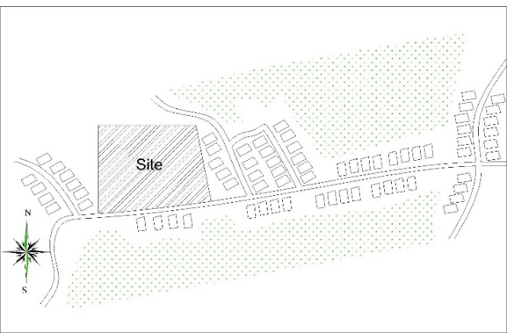

Gambar 1 : Peta Lokasi Site
(Sumber : Penulis, 2021)

3.1. Analisa Perencanaan Kebutuhan Ruang
Analisa Kebutuhan Ruang dibutuhkan sebagai analisa untuk mengetahui jenis kebutuhan ruang yang dibutuhkan pada pusat informasi kebudayaan di tenggarong ini. Berikut Analisa kebutuhan ruang yang digunakan :
- Analisa Perilaku dan Aktifitas Pengguna Tetap Struktur Pengelola
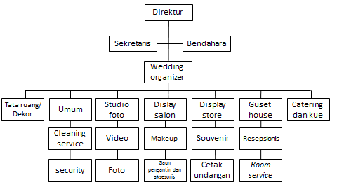

Gambar 2 : Bagan Struktur Pelaku Pengelola Kegiatan
( Sumber: Penulis, 2021 )

Tabel 4. 2 Tabel Aktivitas pelaku kegiatan Gedung Pernikahan
No | Pelaku | Akitifitas | Kebutuhan Ruang
Kelompok kegiatan pengelola
- 4 | Direktur | - Melakukan evaluasi perusahaan  - Menyusun strategi bisnis  - Menerima tamu  - Melakukan rapat  - Mengawasi situasi bisnis | - Ruang direktur  - Ruang tamu  - Ruang rapat
- 5 | Sekretaris | - pengelolaan dan pengarsipan surat, data, serta dokumen lainnya.  - Menjadi mediator pimpinan dengan bawahan | - Ruang sekretaris
- 6 | Bendahara | - Menyusun anggaran keuangan  - Mengeluarkan uang dan pemasukan yang telah disetujui oleh direktur | - Ruang Bendahara
- 7 | Wedding organizer | - Menerima tamu  Konsultasi konsep  Pernikahan  - Merancang anggaran pernikahan yang sesuai dengan budget klien.  - Melakukan koordinasi terhadap pihak photo studio, display store, display salon, catering dan kue maupun guest house | - Ruang wedding organizer
- 8 | Photo studio dan video | - Memotret pada saat acara  - Memotret prawedding  - Mencetak foto dan membuat video | - Studio foto dan video
 | Guest house | - Melayani tamu yang akan menginap | - lobby  - Kamar pengantin  - Kamar keluarga pengantin
 | Display salon | - Makeup pengantin dan keluarga pengantin  - Menyediakan gaun pengantin dan aksesoris pengantin | - Ruang rias  - Ruang ganti  - Display gaun pengantin  - Display aksesoris
 | Tata ruang / dekor | - Mentata ruang pernikahan sesuai dengan konsep | - Gudang peralatan
 |  | - Mendekorasi pangung dan tempat acara
 | Display store | - Menyediakan contoh sovenir dan contoh undangan | - Ruang display
 | Catering dan kue | - Melakukan pemesanan sesuai dengan rencana wedding organizer  - Membantu megarahkan pihak caetering pada saat acara  - Menata peralatan | - Ruang transisi makanan  - Ruang cuci piring dan peralatan catering  - Gudang perkakas
Kelompok kegiatan service
- 13 | Security | - Stand-by di pos satpam  - Mengamankan area wedding center | - Pos security
- 14 | Cleaning sevice | Membersihkan seluruh ruangan dan area wedding center | - Janitor
Kelompok kegiatan utama
 | Calon pengantin | - Melakukan registrasi  Konsultasi kepada wedding organizer | - Ruang Wedding Organizer
 | Pengantin | - Dirias dan ganti baju pengantin  - Duduk dipanggung pelaminan | - Ruang rias  - Ruang ganti  - Area resepsi  - Area akad nikah
 | Penerima tamu | - Mengarahkan tamu undangan untuk mengisi buku tamu dan memberikan sovenir  - Mendampingi tamu tertentu | - Ruang penerima tamu
 | Keluaraga pengantin | - Sterillisasi  - Merapikan riasan  - Menghadiri akad nikah  - Menghadiri acara resepsi  - Berfoto  - Menginap/pulang | - Ruang sterilisasi  - Ruang rias  - Area resepsi/ akad nikah  - Guest house
 | Tamu undangan | - Sterillisasi  - Mengisi buku tamu  - Menikmati hidangan  - Berfoto | - Ruang sterillisasi  - Area resepsi
3.2. Analisa kebutuhan ruang
Tabel 4. 9 Tabel Analisa Hasil Keseluruhan Besaran Ruang Wedding Center Islami
No | Kelompok Ruang | Luas Ruang (m²)
1 | Kelompok Utama | 1.830.48
2 | Kelompok Pengelola | 337.95
3 | Kelompok Service | 96.91
Jumlah Luas Total Keseluruhan |  | 2.265.34 m²

Total besaran ruang bangunan Wedding Center Islami adalah 2.265.34 m² namun ada beberapa ruang yang meliliki besaran ruang yang sama sehingga total keseluruhan besaran ruang adalah 3.402.01 m².

Tabel 4. 10 Tabel Analisa Hasil Area Parkir Dan Pos Jaga Wedding Center Islami
No | Kelompok Ruang | Luas Ruang (m²)
1 | Area Parkir | 2.505
2 | Pos jaga | 8.59
Jumlah luas total keseluruhan |  | 2.513,59 m²

Total besaran Area parkir adalah 2.513,59 m² yaitu parkir mobil dengan luas 1.250 m² dan parkir motor 420 m² dan Area parkir terdiri dari paving block dan kerikil. Sehingga KDB dari area parkir ditambah pos jaga adalah 1.261,09 m²

3.3 Konsep Tinjauan KDB dan KDH
Konsep KDB dan KDH pada Wedding Center ini memiliki pertimbangan antara jumlah keseluruhan ruang dengan KDB dan KDH yang telah ditentukan antara lain :
Kebutuhan Luas Ruang : 4.663.1 m²
Gedung 3 massa dengan rincian :
- Massa 1 Kelompok resepsi hall : 3.147.04 m²
- Massa 2 Kelompok akad nikah : 210.16 m²
- Massa 3 kelompok penunjang : 365 m²
KDB = 3.722.2 (KDB 40%)
KDH 60/40 x 3.722.2 = 5.583.3 (KDH 60%)
Luas kebutuhan lahan = 9.305.5 m²

3.4. Konsep Massa dan Gubahan Massa
Massa ini mengikuti alur dari pola hubungan ruang perlantai dimana pola yang telah diuraikan akan diterapkan kedalam bentuk bangunan, dimana bentuk dasar bangunan ini yaitu Persegi dengan bentuk terpusat.
  - Konsep Transformasi Gubahan Massa
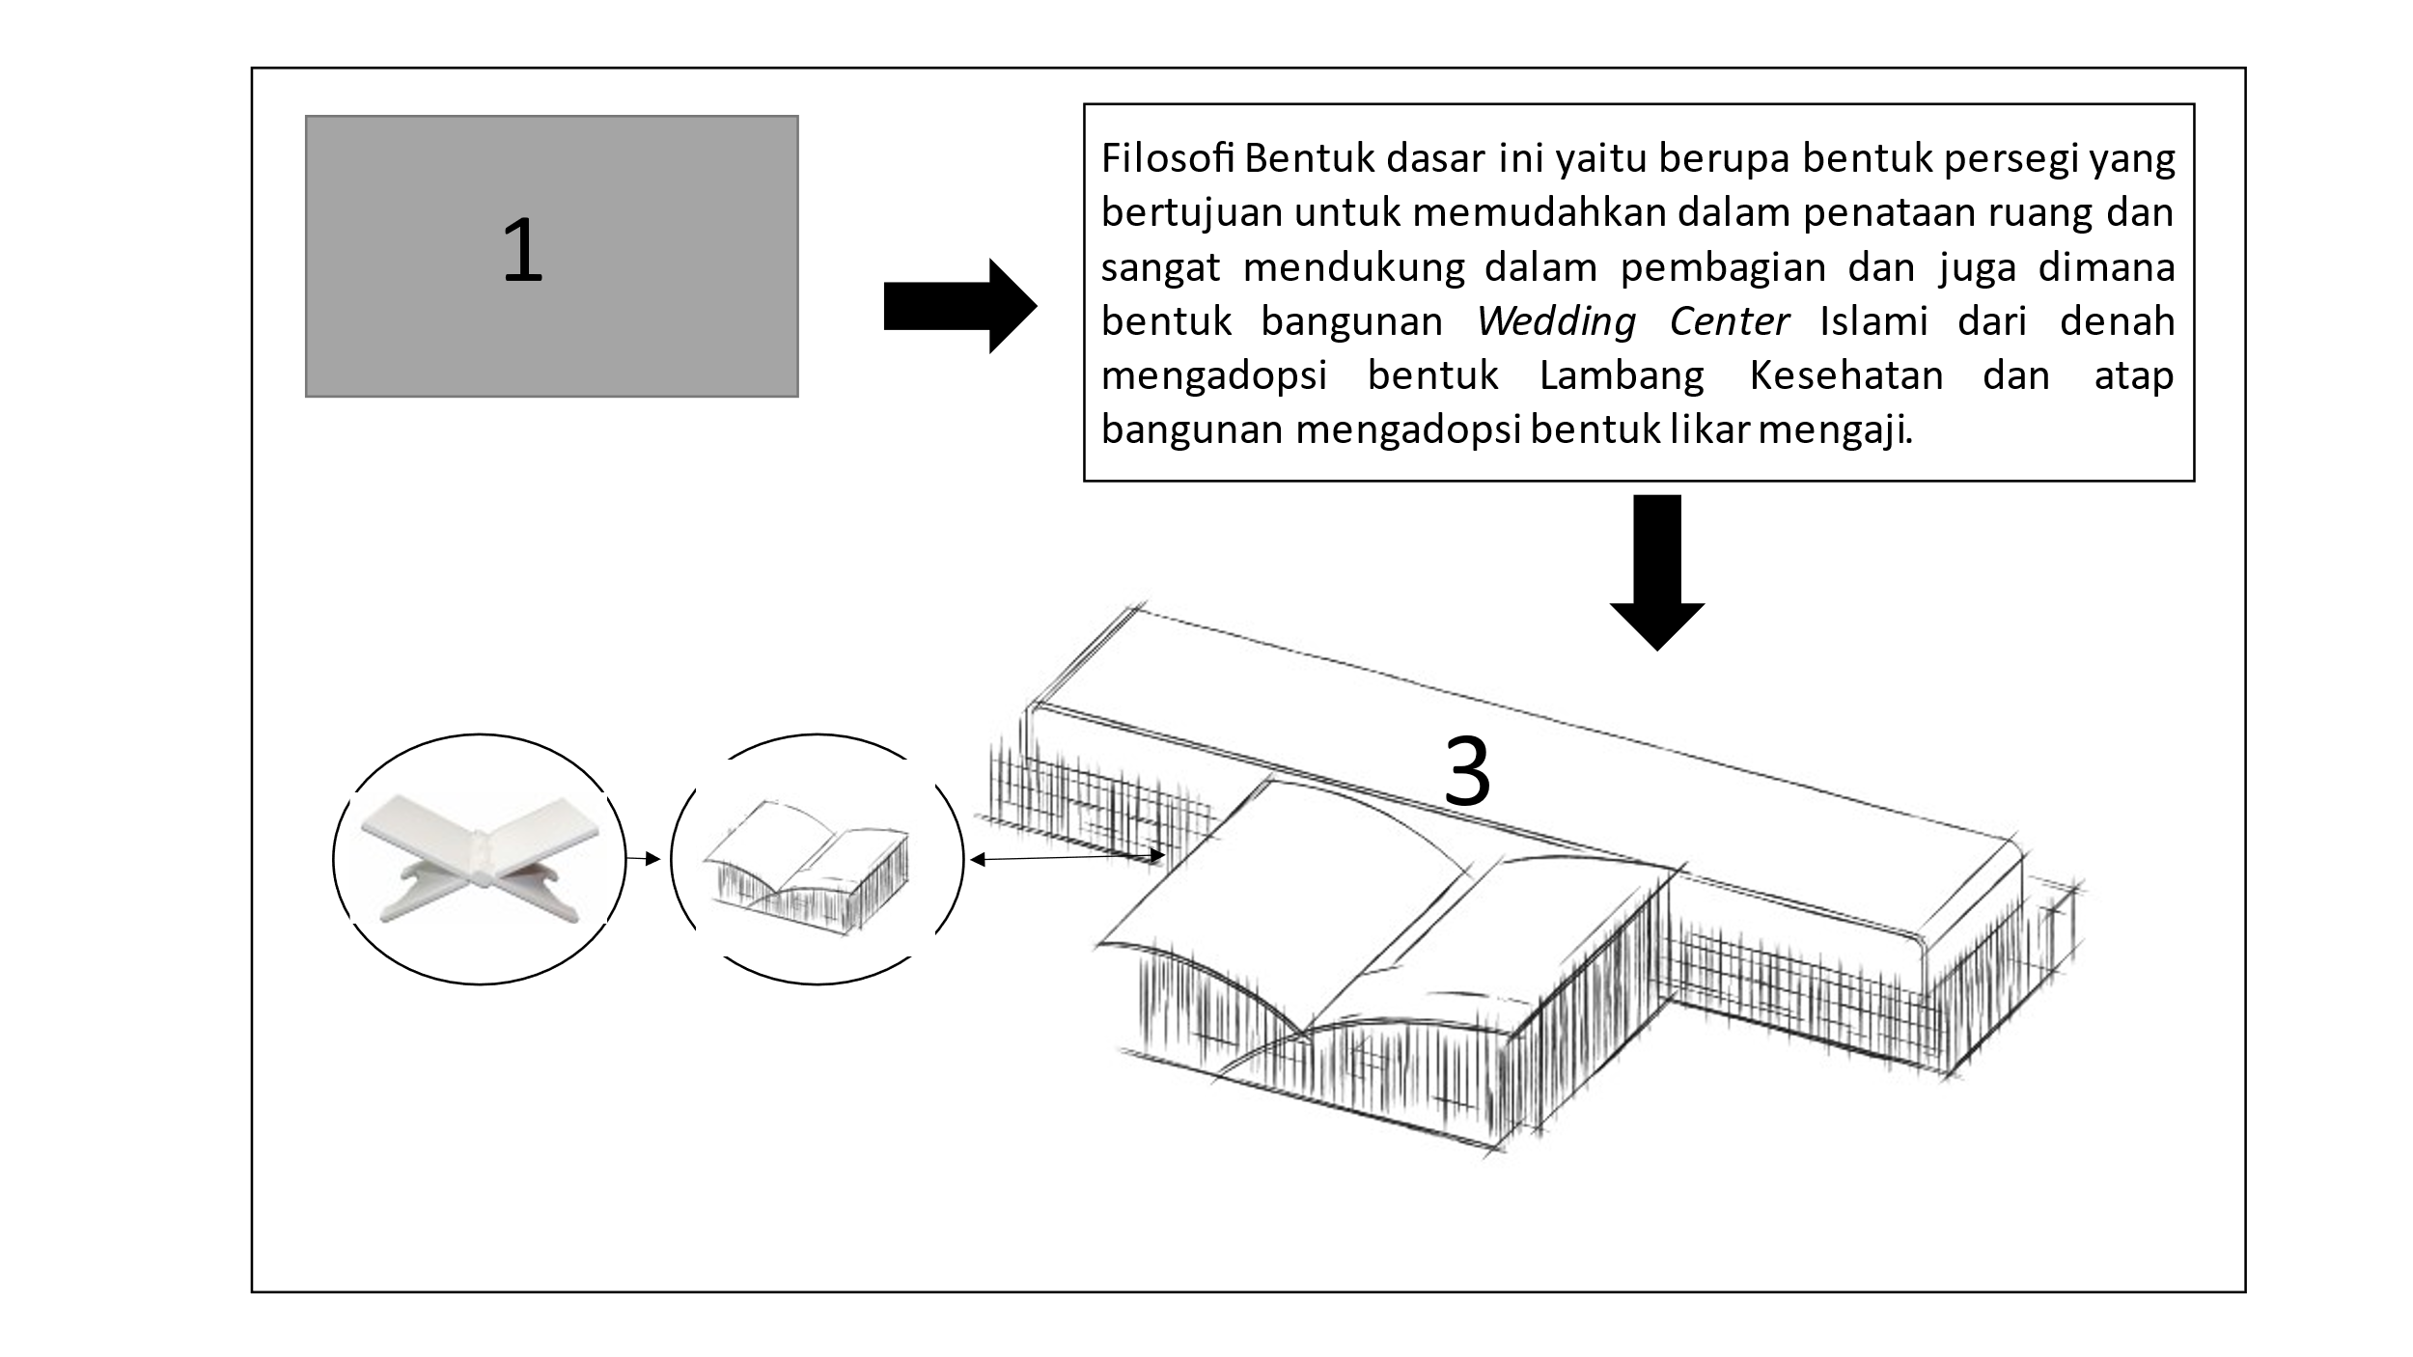
- Massa 1 Bangunan
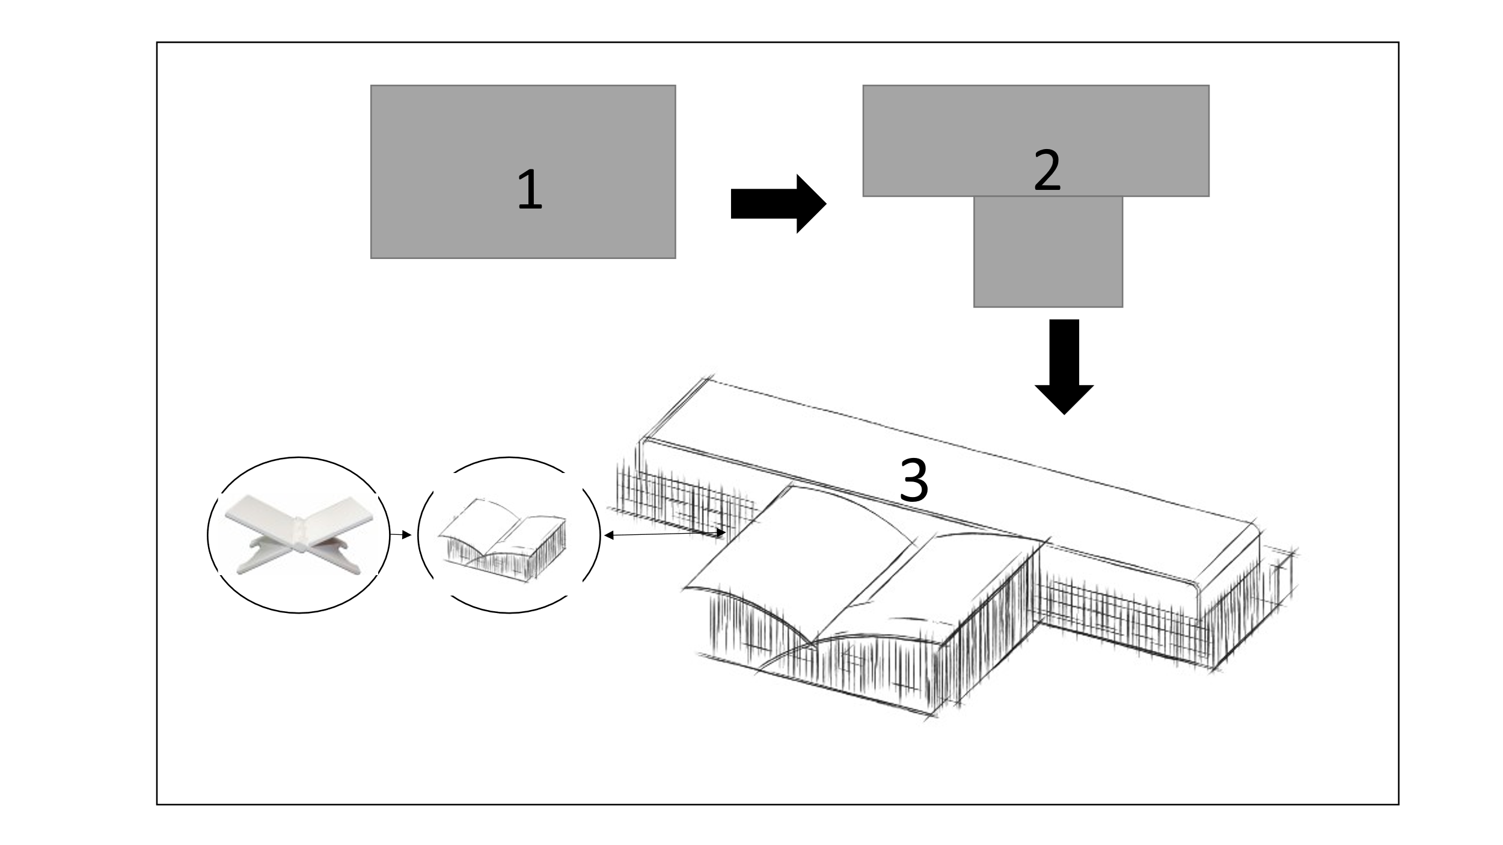

Gambar 3: Konsep Bentuk Bangunan Massa I
( Sumber : Penulis, 2021 )

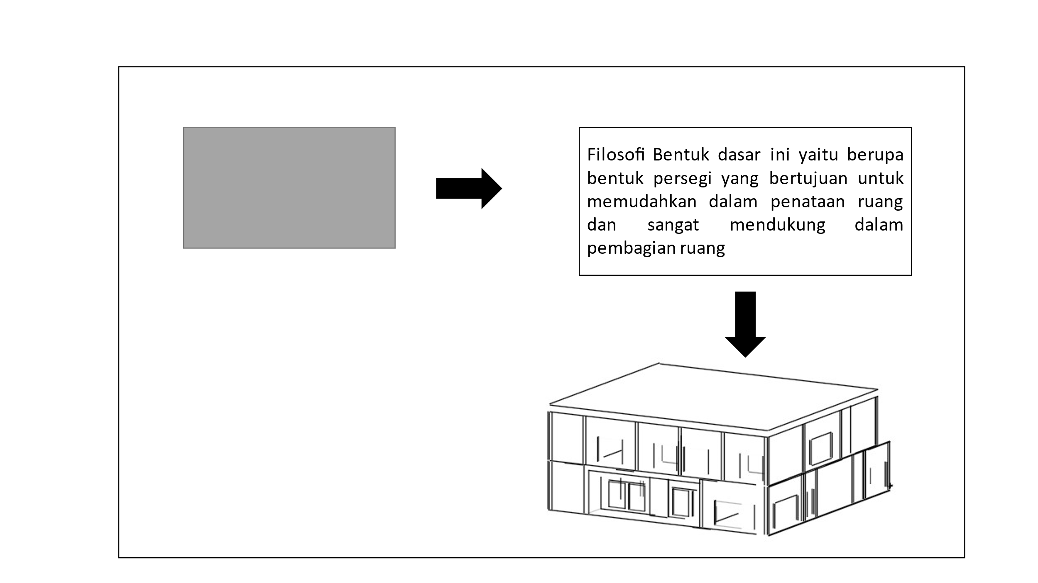
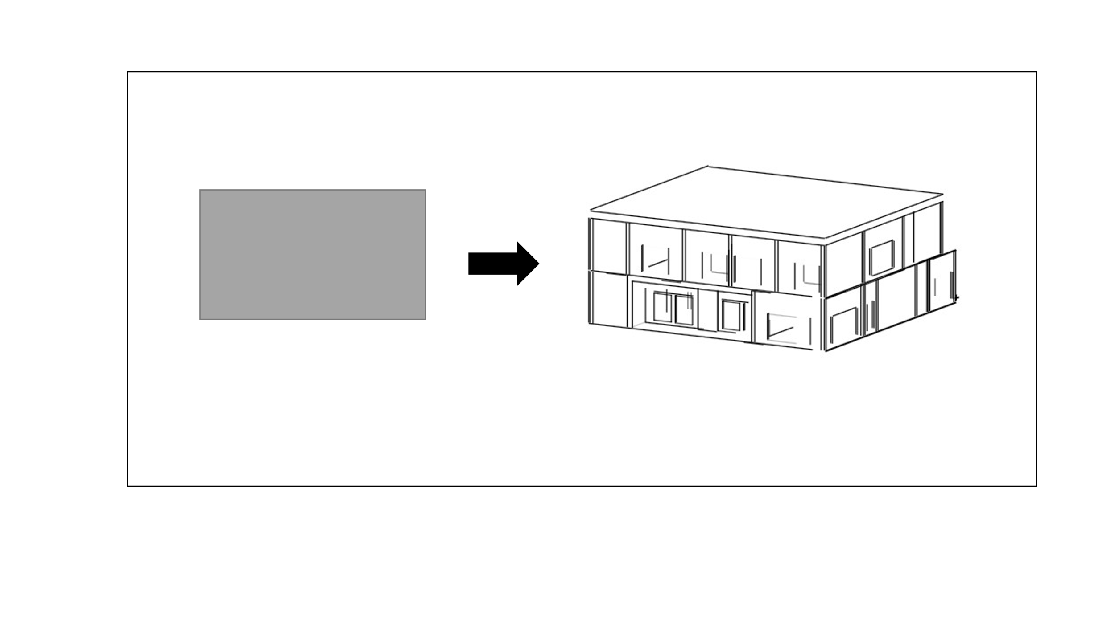
- Massa 2 dab 3 Bangunan

Gambar 4 : Konsep Bentuk Bangunan Massa II dan III
( Sumber : Penulis, 2021 )

b. Konsep Gubahan Massa
Analisa gubahan massa ini terdiri tiga massa bangunan dan sirkulasi kendaraan mengelilingi bangunan
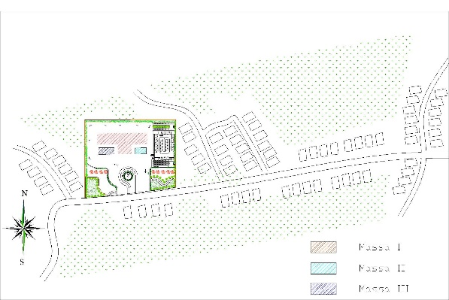

Gambar 5: Analisa Gubahan Massa
(Sumber : Penulis, 2021)

3.5. Konsep Struktur Bangunan
3.5.1. Struktur bawah
a. Modul Struktur
Modul struktur yang digunakan ialah grid struktur yang merupakan model sistem pembalokan arah grid yang dapat diaplikasikan pada bangunan berbentuk persegi.

Analisa Modul Struktur
Modul struktur yang digunakan ialah grid struktur yang merupakan model sistem pembalokan arah grid yang dapat diaplikasikan pada bangunan berbentuk persegi.
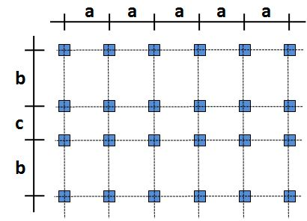

Gambar 6 : Modul Struktur Sistem Pembalokan Arah Grid
(Sumber : Penulis, 2021)
Untuk Struktur bawah bangunan meliputi struktur yang utama dan penting sebagai penompang beban mati dan beban hidup. antara lain :
  - Struktur Tiang Pancang
Pondasi perencanaan pusat informasi kebudayaan ini menggunakan pondasi tiang pancang karena pada bangunan jenis tiang ini memiliki kekuatan yang lebih besar di bandingkan dengan pondasi bored pile. Sehingga pada perencanaan ini harus menggunakan struktur yang kuat dan kokoh.
    - Struktur Tengah
Kolom pada bangunan pusat penelitian bioteknologi pada bidang pertanian di kutai barat memiliki kolom utama dengan ukuran 30 x 40 cm dengan bentang 8 m dan memiliki kolom partisi per 2 m.
    - Struktur Atas
Untuk Struktur Atas bangunan meliputi rangka atap space frame dan penutup atap metal roof / alucabond yang berwarna sehingga dapar memperkuat karakter flatbright coloring. Sehingga dapat menjadi kesan tambahan untuk bangunannya.

3.6 Konsep Penerapan Protokol Kesehatan Covid-19 Pada Arsitektur
Penentuan konsep perencanaan penerapan protokol kesehatan Covid-19 berdasarkan analisa digunakan untuk menentukan aspek –aspek yang terkait dalam kesehatan pada penghuni bangunan yang akan diterapkan pada perencanaan Wedding Center. Berikut Konsep Wedding Center dengan penerapan protokol kesehatan Covid-19 yang diterapkan pada Wedding Center antara lain :

Pembagian Ruang Massa I dan Sirukulasi
Perencanaan Wedding Center Islami memberi nilai Islam dengan pemisahkan tamu undangan pengantin wanita dan pengantia pria. Selain itu juga dengan pembagian ruang tersebut bertujuan untuk memisahkan jalur masuk dan keluar baik tamu wanita maupun pria untuk menghindarkan terjadinya kontak langsung sehingga meminimalisir penularan Covid-19.
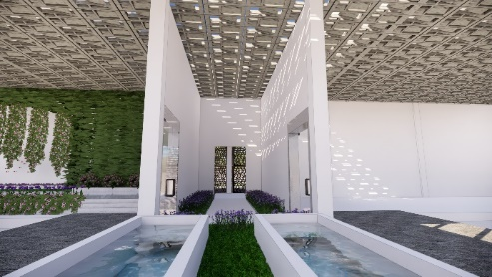

Gambar 7: Pembagian Ruang
( Sumber : Penulis, 2021 )

b. Orientasi Bukaan Pada Ruang Resepsi
Organisasi Kesehatan Dunia (WHO) mengonfirmasi penyebaran Covid-19 bisa terjadi melalui udara atau airborne. Sehingga pada perencanaan Wedding Center Islami adanya ruang terbuka pada bagian ruang yang berpontensi terjadinya penyebaran covid-19 untuk menjadi salah satu jalur sirkulasi udara segar. Orientasi bukaan sekitar 30% pada perencanaan bangunan.
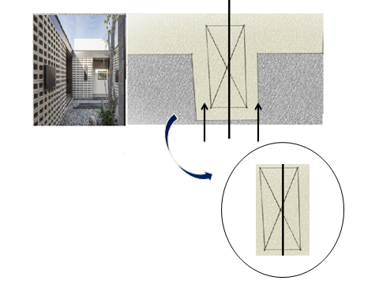
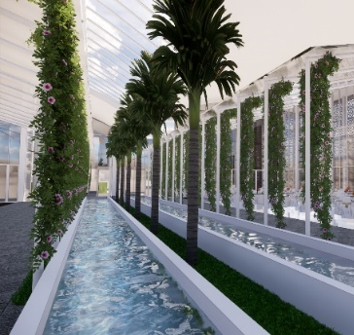
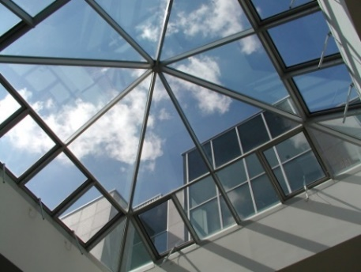

Gambar 8: Penerapan Ruang Terbuka pada Bangunan
( Sumber : Hasil Konsep, 2020 )

c. Ruang Sterilisasi

Dan pada ruang sterillisasi ada bilik sterilisasi dan didalamnya terdapat lampu ultraviolet yang digunakan untuk mensterilisasi .
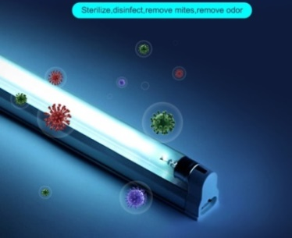
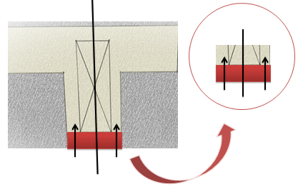

Gambar 9: Ruang Sterilisasi
( Sumber : Penulis, 2021 )

d. Warna Bangunan
Penggunaan warna gold dan silver untuk memberi kesan “luxurious in simplicity”, artinya mewah dalam desain tapi murah dalam pendaannya, sehingga menghindari kemubadziran dan beberapa penambahan warna lain yang dapat menjadi daya tarik penyewa dan tamu undangan.

Gambar 11: Penerapan Warna Bangunan
(Sumber: Penulis, 2021)

e. Jarak aman
Memastikan semua yang terlibat tetap menjaga jarak minimal 1 meter dengan berbagai cara, antara lain pada perencaan lantai memberi tanda khusus di lantai sebagai pengingat. Pada perencaan Wedding Center Islami ini di terapkan pada ruang yang berkemungkinan terjadinya kerumunan, seperti ruang penerima tamu dan ruang prasmanan pada massa I.
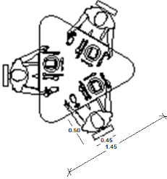
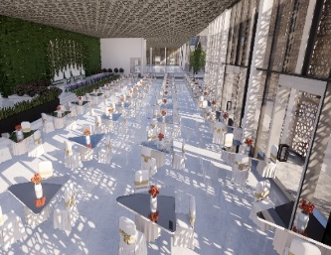

Gambar 12 Jarak Aman untuk Cegah Penularan Covid-19
( Sumber : Penulis, 2021 )

Kesimpulan
Kesimpulan pada perencaaan Wedding Center Islami dengan penekaanan pada prtokol Kesehatan covid-19 ini bertujuan untuk menunjang kegiatan masyarakat yang ingin menyelenggaran pernikahan di tengah pandemic ini.
Melalui Penekanan pada protocol Kesehatan Covid-19 ini ingin menjadikan bangunan wedding center islami menjadi suatu bangunan yang berperan sebagai pemutus rantai pandemic.
Untuk hasil pembahasan konsep pada perencaan Wedding Center Islami ini melakukann beberapa tahap analisa dan memiliki kebutuhan ruang sebesar 4.663.1 m². perencaan Wedding Center Islami ini memiliki 3 massa bangunan dengan bentuk perencaan adalah bentuk segi empat betujuan untuk mempermudah dalam penataan ruang.
DAFTAR PUSTAKA

Fatikhah,Yulidatul. (2013) Perancangan Malang Wedding Center. Skiripsi. Malang: Universitas Islam Negeri Maulana Malik Ibrahim
Rahayu, Indriya Sri. (2009) Perancangan Wedding Center. Skirpsi.Semarang: Univeritas Diponegoro
Tifanny, nathasja Aprimadany. ( 2010) pernacanaan Wedding Center Di Yoyakarta.Skripsi.Yogyakarta: Univeritas Airlangga
Muvianto, Cahyo Mustiko Okta dan Yuniarto Kurniawan. (2020). Pemanfaatan UV-C Chamber Sebagai Disinfektan Alat Pelindung Diri Untuk Pencegahan Penyebaran Virus Corona. Jurnal Abdi Insani Universitas Mataram. Volume 7, Nomor 1, April 2020. 19. 1-6.
Edrees, Munichy Bachroon. (2010). Konsep Arsitektur Islami Sebagai Solusi Dalam Perancangan Arsitektur. Journal of Islamic Architecture Volume 1 Issue 1 June 2010. 1-5.

